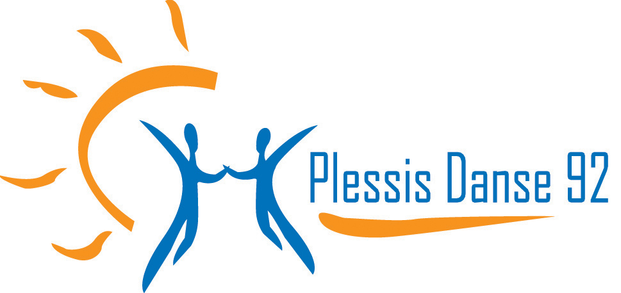***SOIREE ADHERENTS***

**Date** : ***SAMEDI 5 Avril 2025* à**  partir de ***20h30***

**Lieu**: Espace Galilée (Salle des fêtes du Plessis) **9 Avenue Galilée** dans la zone industrielle.

**Parking en face de la Salle Sté UTRAM**

Plan disponible sur les lieux des cours.

**Animations**: Cours d’initiation pendant la soirée

**Participation avec masque recommandé**

**Participation aux frais:**

**Adhérents : Soirée Gratuite**

**Conjoint** : **5€**

**Amis ; 5€**

**Gratuit pour les enfants**.

**Réservations**: Le plus tôt possible, sur les lieux des cours, au 06 63 76 93 66 ou par mail [plessisdanse92@gmail.com](mailto:plessisdanse92@gmail.com)

**!!! Préserver la planète en vous inscrivant directement sur le site Plessis Danse 92 !!!**

**BOISSONS SOFT ET CONFISERIES GRATUITES**

**REPONSE**

Inscriptions :Sur les lieux des cours, le règlement des 5€ par personne devra nous parvenir au plus tard le   
**3 Avril 2025** avec cette invitation complétée.

La soirée sera limitée aux 100 premières inscriptions.

***Nom adhérent****:* ***«NOMS»******Prénom****:* ***«PRENOMS»***

***Discipline pratiquée****:*

***Conjoint :* Oui Non**

***Nombre d’amis : (en fonction des places disponibles)***

***Nombre d’enfants :***

***Total adultes :***

***Ci-joint règlement de :* (Chèques à l’ordre de : Plessis Danse 92)**